WYTYCZNE DO WYKONANIA ODCINKÓW DRÓG POWIATOWYCH
WŁĄCZONYCH DO SIECI TRAS ROWEROWYCH POMORZA ZACHODNIEGO

- Podstawa prawna.

Trasy rowerowe należy zaprojektować zgodnie z obowiązującymi przepisami i rekomendowanymi przez Ministra Infrastruktury wytycznymi:

[1] Rozporządzenie Ministra Infrastruktury z dnia 24 czerwca 2022 r. w sprawie przepisów techniczno – budowlanych dotyczących dróg publicznych (DZ.U. z 2022 r. poz. 1518).
[2] Rozporządzenie Ministra Infrastruktury oraz Spraw Wewnętrznych i Administracji z dnia 31 lipca 2002r. w sprawie znaków i sygnałów drogowych (Dz.U. z 2019 r. poz. 210 t.j.).
[3] Rozporządzenie Ministra Infrastruktury z dnia 3 lipca 2003 r. w sprawie szczegółowych warunków technicznych dla znaków i sygnałów drogowych oraz urządzeń bezpieczeństwa ruchu drogowego i warunków ich umieszczania na drogach (Dz.U. z 2019 r. poz. 2311 t.j.).
[4] WR-D-21 Wytyczne wyznaczania skrajni dróg zamiejskich i ulic.
[5] WR-D-22-4 Wytyczne projektowania odcinków dróg zamiejskich. Część 4: Katalog typowych przekrojów poprzecznych.
[6] WR-D-22-5 Wytyczne projektowania odcinków dróg zamiejskich. Część 5: uspokojenie ruchu na drogach zamiejskich i ich powiązaniu z ulicami.
[7] WR-D-42-1 Wytyczne projektowania infrastruktury dla rowerów. Część 1: Planowanie tras dla rowerów.
[8] WR-D-42-2 Wytyczne projektowania infrastruktury dla rowerów. Część 2: Projektowanie dróg dla rowerów, dróg dla pieszych i rowerów oraz pasów i kontrapasów ruchu dla rowerów.
[9] WR-D-42-3 Wytyczne projektowania infrastruktury dla rowerów. Część 3: Projektowanie przejazdów dla rowerów oraz infrastruktury dla rowerów na skrzyżowaniach i węzłach.
[10] WR-D-63 Katalog typowych konstrukcji nawierzchni jezdni przeznaczonych do ruchu bardzo lekkiego oraz innych części dróg.

- Ustalenie sposobu prowadzenia ruchu rowerowego.

  - Rozwiązania techniczne powinny zostać dobrane z uwzględnieniem takich czynników, jak dopuszczalna prędkość, natężenie ruchu pojazdów, czy uwarunkowania lokalne.
  - Trasy rowerowe projektuje się poza jezdnią, w postaci dróg dla rowerów lub dróg dla rowerów i pieszych, lub na jezdni, w postaci pasów ruchu dla rowerów, w przekroju 1/2-1, oraz/lub z elementami uspokojenia ruchu.

- Ruch rowerowy na jezdni.

  - W przypadku rozbudowy lub przebudowy drogi, prowadzenie ruchu rowerowego po jezdni może odbywać się na drogach, na których dopuszczalna prędkość jest nie wyższa, jak 50km/h. Jedynie w przypadku remontów dopuszcza się zastosowanie wyższej prędkości, o ile prędkość ta zostanie ograniczona odcinkowo/punktowo zgodnie z zapisami pkt. 3.8.
  - W celu segregacji ruchu rowerowego na jezdni, wyznacza się pasy ruchu dla rowerów albo stosuje przekrój 1/2–1, a w razie konieczności dodatkowe elementy uspokojenia ruchu.
  - Przekrój 1/2–1, stosuje się na drodze zamiejskiej, klasy D lub L, na których dopuszczalna prędkość wynosi nie więcej, jak 50km/h
  - Standardowa szerokość jezdni ogólnodostępnej, na której projektuje się przekrój 1/2 – 1, wynosi 6m (5,25m w trudnych warunkach). Standardowa szerokość pasa środkowego jezdni w przekroju 1/2-1 to 3,0m (2,75m w trudnych warunkach), a bocznych pasów 1,5m (1,25 w trudnych warunkach)
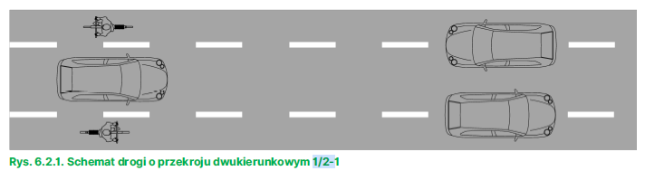

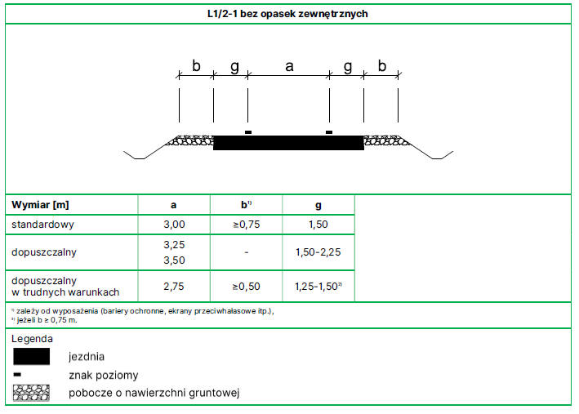

  - W przypadku jezdni o istniejącej nawierzchni z kostki kamiennej można zastosować obustronne opaski bitumiczne o szerokości nie mniejszej, niż 1m.
  - W przypadku jezdni o istniejącej nawierzchni z płyt betonowych i konieczności jej pozostawienia, należy zastosować płyty betonowe pełne. Zaleca się płyty z pióro-wpustem, który ogranicza klawiszowanie oraz zapewnia optymalną równość nawierzchni.
  - W przypadku jezdni nieutwardzonej, możliwe jest zastosowanie nawierzchni z płyt betonowych pełnych, zaleca się płyty z pióro-wpustem.
  - W przypadku braku separacji ruchu rowerowego na jezdni bitumicznej należy wprowadzić elementy uspokojenia ruchu z pomocą dostępnych środków BRD (progi spowalniające, wyspy, odgięcia, lokalne zawężenia, esowanie jezdni itp.), w szczególności na wjazdach do miejscowości i w samych miejscowościach.

- Ruch rowerowy poza jezdnią.

  - W przypadku rozbudowy lub przebudowy drogi, gdy dopuszczalna prędkość jest wyższa niż 50km/h, projektuje się drogę dla rowerów.

  - Drogę dla rowerów można zaprojektować również, gdy na drodze dopuszczalna prędkość jest wyższa, niż 30km/h, jeżeli uzasadniają to warunki lokalne oraz względy bezpieczeństwa (np. duże natężenie ruchu).

- Ogólne wytyczne do projektowania dróg dla rowerów.

  - Należy ustalić prędkość do projektowania, tj. 20, 30 lub 40km/h.
  - Minimalna szerokość jednokierunkowej drogi dla rowerów wynosi 1,5m, dwukierunkowej 2,5m, drogi dla rowerów i pieszych 3,0m.
  - Promienie łuków w planie przyjmować odpowiednie dla przyjętej prędkości do projektowania.
  - Należy zapewnić wymaganą przepisami skrajnię. Skrajnie drogi dla rowerów i jezdni nie mogą na siebie zachodzić.
  - Drogi dla rowerów powinny mieć nawierzchnie bitumiczne. Nie dopuszcza się nawierzchni z kostki betonowej.
  - Drogi dla rowerów muszą być powiązane z okolicznym układem drogowym oraz mieć zachowaną ciągłość w ramach projektowanego odcinka i poza nim.
  - Na zjazdach należy zachować ciągłość nawierzchni drogi dla rowerów oraz ciągłość poziomu niwelety.
  - Niedopuszczalne jest wynieszenie drogi dla rowerów i obniżanie jej tylko na samych zjazdach, skutek czego brak jest ciągłości poziomu niwelety.
  - Połączenie dróg dla rowerów z innymi drogami należy wykonać bez obrzeży i krawężników.
  - Należy unikać przenoszenia drogi dla rowerów z jednej strony drogi na drugą,
w szczególności, gdy oznacza to konieczność dwukrotnego przejazdu przez jezdnię tej samej drogi na krótkim odcinku.
  - Należy ograniczyć do niezbędnego minimum wycinkę przydrożnych drzew.

- Oznakowanie

  - Przy projektowaniu oznakowania należy uwzględnić zastosowanie znaków drogowskazowych kategorii R z numeracją odpowiadającą właściwemu szlakowi rowerowemu.
  - Oznakowanie poziome na drodze dla rowerów należy wykonać, jako cienkowarstwowe.
  - Znaki pionowe dotyczące dróg dla rowerów wykonać w rozmiarze mini.
  - Zabrania się umieszczania w poprzek drogi dla rowerów wszelkich przeszkód (w tym barier lub „labiryntów/szykan”), z wyjątkiem elementów punktowych (słupków blokujących), służących zabezpieczeniu drogi dla rowerów przed wjazdem nieuprawnionych pojazdów.

